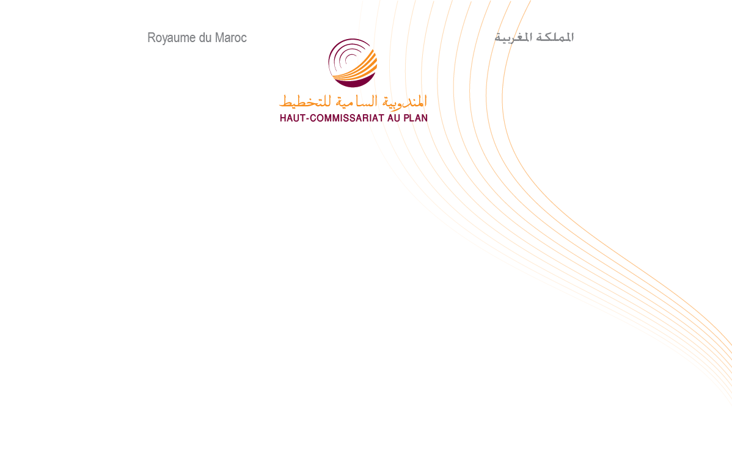

Secrétariat Général

الكتابـة العـامـة

COMMUNIQUE

Le HCP présente son programme d’activités 2022-2025
ET
Inaugure son nouveau portail Internet

Dans le cadre stratégique du nouveau modèle de développement et des Objectifs du Développement Durable et en perspective de la réforme institutionnelle du HCP, Monsieur Ahmed LAHLIMI ALAMI, Haut-commissaire au Plan, présentera, le lundi 04 juillet 2022 à partir de 15h00 au siège du HCP, le programme d’activités, pour la période 2022-2025, s’articulant autour d’une démarche résolue de régionalisation, de digitalisation de son modèle de gestion et des travaux d’analyse statistique à caractère structurel pour préparer le passage à la nouvelle année de base de la Comptabilité Nationale.

Cet événement sera l’occasion d’inaugurer le lancement du nouveau portail Internet de l’institution, alliant la richesse de l’information et la facilité d’accès, avec la même adresse hcp.ma.

Il est à signaler qu’il sera veillé aux dispositions de protection sanitaire anti COVID-19.

